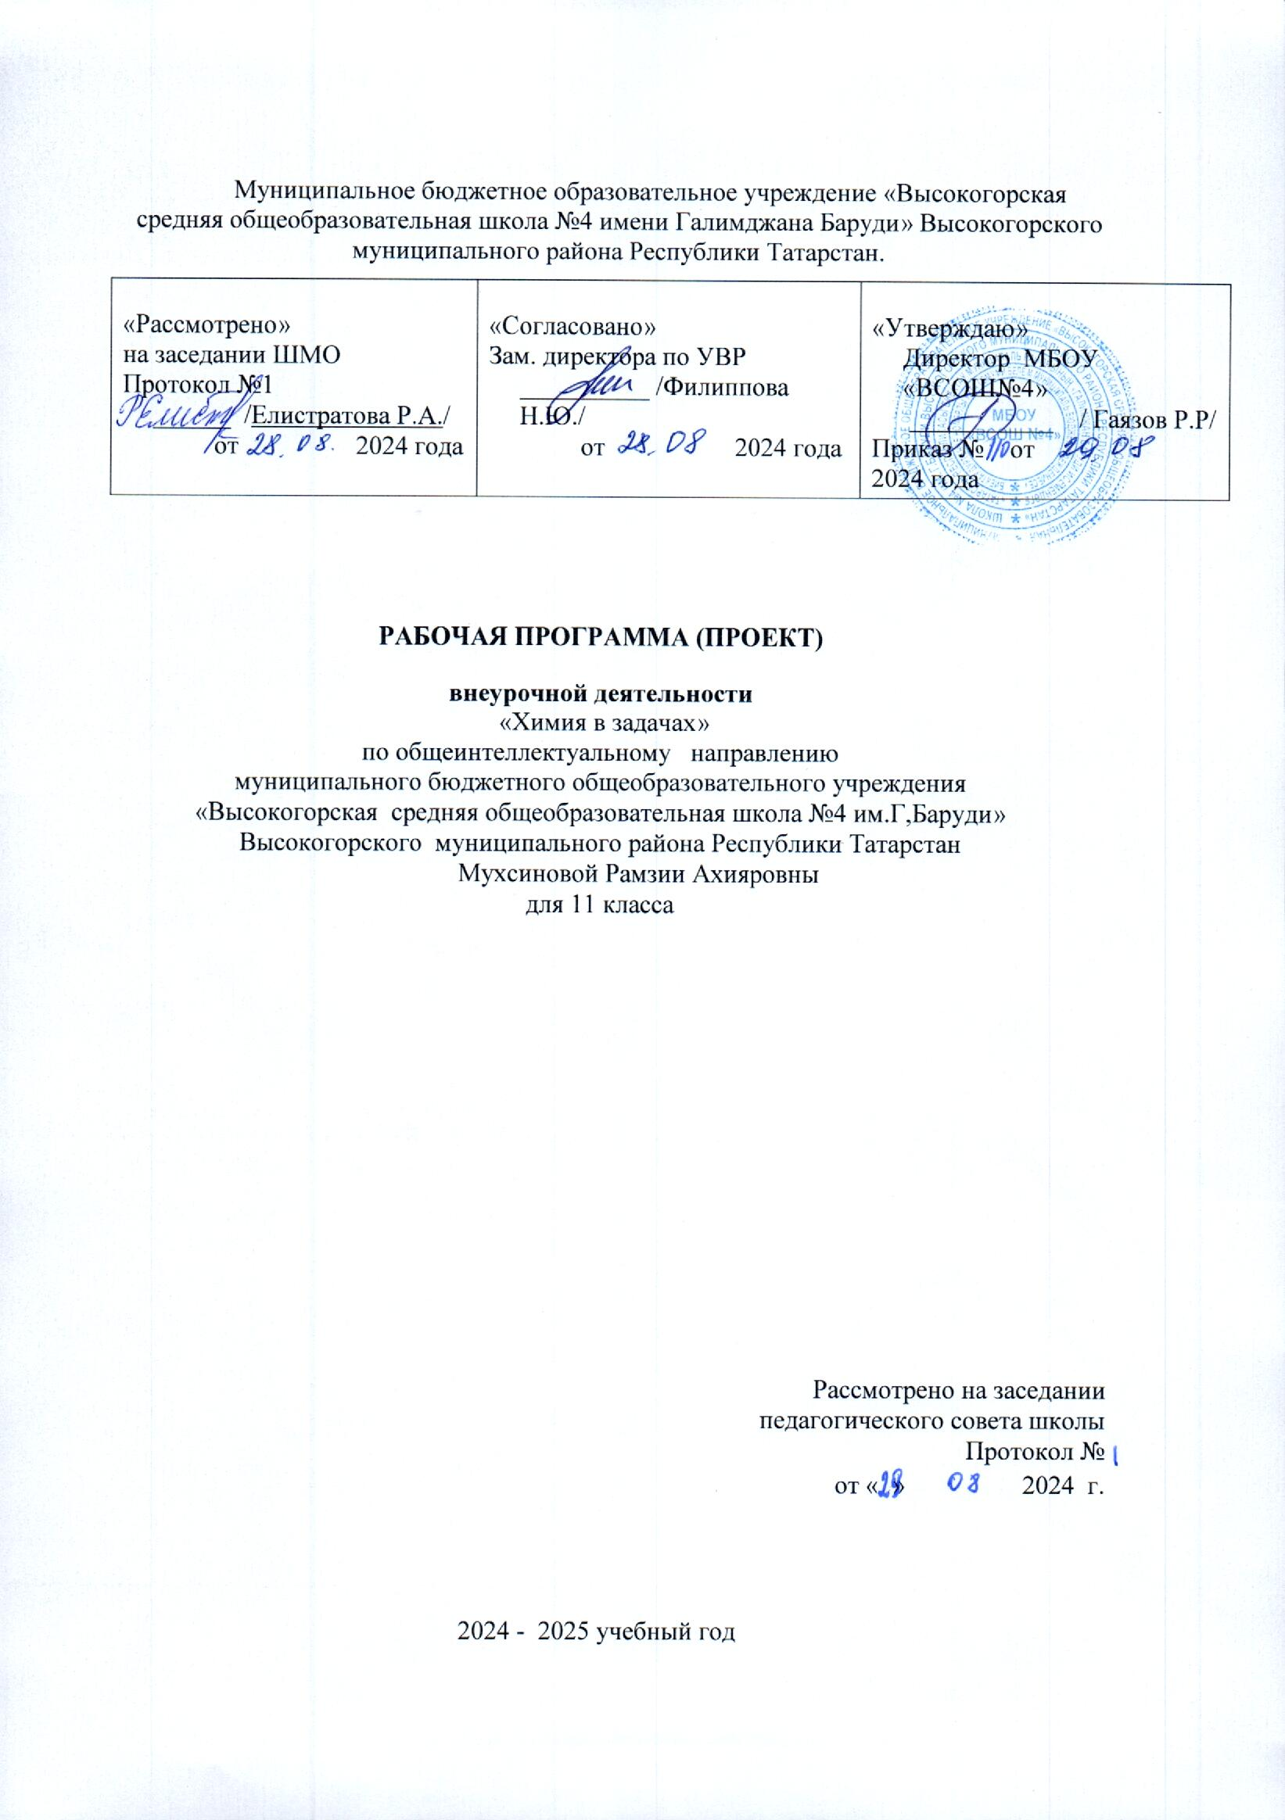

Пояснительная записка
В 11 классе на изучение химии в рамках школьной программы выделяется 1 час в неделю (базовый уровень). По окончании года учащимся предстоит сдавать Единый Государственный экзамен, к которому необходима подготовка. Внеурочный курс по химии «Химия в задачах» нацелен, прежде всего, на подготовку учащихся к ЕГЭ по химии с помощью углубления изучения материала и практических занятий. Курс также рассчитан на учащихся, интересующихся химией, но не планирующих сдавать экзамен.
Данный курс предназначен для учащихся 11-ых классов и рассчитан на 34 часа (1час в неделю).
Цель курса – подготовка выпускников к выполнению заданий ЕГЭ по химии (в том числе части с развёрнутым ответом)
Задачи программы курса: подготовить выпускников к единому государственному экзамену по химии; развить умения самостоятельно работать с литературой, систематически заниматься решением задач, работать с тестами различных типов; выявить основные затруднения и ошибки при выполнении заданий ЕГЭ по химии; подобрать задания, вызывающие наибольшие затруднения у учащихся при сдаче ЕГЭ по химии, включая задания, недостаточно изучаемые в рамках школьной программы; проводить информационную работу с учащимися; проводить практические занятия для лучшего усвоения учащимися материала курса.
Планируемые результаты освоения курса внеурочной деятельности
Личностные результаты
в ценностно-ориентационной сфере: чувство гордости за российскую химическую науку, гуманизм, отношение к труду, целеустремленность;
анализ и оценка последствий для окружающей среды бытовой и производственной деятельности человека, связанной с переработкой веществ;
умение разъяснять на примерах (приводить примеры) материальное единство и взаимосвязь компонентов живой и неживой природы и человека, как важную часть этого единства;
умение строить своё поведение в соответствии с принципами бережного отношения к природе.
в трудовой сфере: готовность к осознанному выбору дальнейшей образовательной траектории;
планирование и проведение химического эксперимента;
использование веществ в соответствии с их предназначением и свойствами, описанными в инструкциях по применению
в познавательной (когнитивной, интеллектуальной) сфере: умение управлять своей познавательной деятельностью;
уметь описывать демонстрационные и самостоятельно проведённые эксперименты, используя для этого естественный (русский, родной) язык и язык химии;
описывать и различать изученные классы неорганических соединений, простые и сложные вещества, химические реакции;
классифицировать изученные объекты и явления;
наблюдать демонстрируемые и самостоятельно проводимые опыты, химические реакции, протекающие в природе и в быту;
делать выводы и умозаключения из наблюдений, изученных химических закономерностей, прогнозировать свойства неизученных веществ по аналогии со свойствами изученных;
структурировать изученный материал и химическую информацию, полученную из других источников;
моделировать строение атомов элементов первого-третьего периодов (в рамках изученных положений теории Э. Резерфорда), строение простейших молекул.
Метапредметные результаты
использование умений и навыков различных видов познавательной деятельности, применение основных методов познания (системно-информационный анализ, моделирование) для изучения различных сторон окружающей действительности;
использование основных интеллектуальных операций: формулирование гипотез, анализ и синтез, сравнение, обобщение, систематизация, выявление причинно- следственных связей, поиск аналогов;
умение генерировать идеи и определять средства, необходимые для их реализации;
умение определять цели и задачи деятельности, выбирать средства реализации цели и применять их на практике;
использование различных источников для получения химической информации.
Предметные результаты
давать определения изученным понятиям «атом», «молекула», «химический элемент», «простое вещество», «сложное вещество», «валентность», используя знаковую систему химии;
описывать демонстрационные и самостоятельно проведённые эксперименты, используя для этого естественный (русский, родной) язык и язык химии;
описывать и различать изученные классы органических и неорганических соединений, химические реакции;
классифицировать изученные объекты и явления;
наблюдать демонстрируемые и самостоятельно проводимые опыты, химические реакции, протекающие в природе и в быту;
делать выводы и умозаключения из наблюдений, изученных химических закономерностей, прогнозировать свойства неизученных веществ по аналогии со свойствами изученных;
структурировать изученный материал;
проводить самостоятельный поиск химической информации с использованием различных источников (научно-популярные издания, компьютерные базы данных, ресурсы Интернета); использовать компьютерные технологии для обработки, передачи химической информации и её представления в различных формах;
определять состав веществ по их формулам, принадлежность веществ к определённому классу соединений, типы химических реакций, валентность и степень окисления элемента в соединениях, вид химической связи в соединениях, тип кристаллической решётки вещества; признаки химических реакций;
возможность протекания реакций ионного обмена;
обращаться с химической посудой и лабораторным оборудованием;
описывать строение атомов элементов I-IV периодов с использованием электронной конфигурации атомов;
моделировать строение простейших молекул неорганических и органических веществ, кристаллов;
вычислять массовую долю химического элемента по формуле соединения, массовую долю вещества в растворе, количество вещества, объём и массу по количеству вещества, объёму или массе реагентов или продуктов реакции.
Использование приобретённых знаний и умений в практической деятельности и повседневной жизни для:
безопасного обращения с веществам и материалами;
экологически грамотного поведения в окружающей среде;
оценки влияния химического загрязнения окружающей среды на организм человека;
критической оценки информации о веществах, используемых в быту;
приготовления раствора заданной концентрации. Выпускник получит возможность научиться:
грамотно обращаться с веществами в повседневной жизни;
осознавать необходимость соблюдения правил экологически безопасного поведения в окружающей природной среде;
понимать смысл и необходимость соблюдения предписаний, предлагаемых в инструкциях по использованию лекарств, средств бытовой химии и др.;
использовать приобретённые ключевые компетентности при выполнении исследовательских проектов по изучению свойств, способов получения и распознавания веществ;
развивать коммуникативную компетентность, используя средства устной и письменной коммуникации при работе с текстами учебника и дополнительной литературой, справочными таблицами, проявлять готовность к уважению иной точки зрения при обсуждении результатов выполненной работы;
объективно оценивать информацию о веществах и химических процессах, критически относиться к псевдонаучной информации, недобросовестной рекламе, касающейся использования различных веществ;
осознавать значение теоретических знаний для практической деятельности человека;
описывать изученные объекты как системы, применяя логику системного анализа;
применять знания о закономерностях периодической системы химических элементов для объяснения и предвидения свойств конкретных веществ;
прогнозировать результаты воздействия различных факторов на смещение химического равновесия;

прогнозировать химические свойства веществ на основе их состава и строения. Методы обучения:

Словесные: устное изложение, объяснение, фронтальные беседы, индивидуальные беседы.

Наглядные: мультимедийные презентации, демонстрация, составление опорных конспектов, схем, таблиц;

Практические: решение задач, ОВР, генетических превращений, проектная деятельность, организационная деятельность, составление портфолио.

Формы организации деятельности учащихся

Групповая, индивидуально-групповая, индивидуальная, парная.

Формы проведения занятий

1) лекция;

2) практикум;

3) защита проектов;

4) консультация;

5) презентация порфолио;
6) мастерская по решению задач
Содержание внеурочного курса по химии «Химия в задачах»:
- Особенности ЕГЭ – 1 час
Структура контрольно-измерительных материалов. Типовые ошибки при выполнении заданий ЕГЭ по химии. Особенности подготовки к экзамену.
- Общая химия – 11 часов
Химический элемент и химическая связь. Решение задач по теме: «Химический элемент и химическая связь». Химическая кинетика. Решение задач по теме: «Химическая кинетика». Теория электролитической диссоциации. Решение задач по теме: «Теория электролитической диссоциации». Окислительно-восстановительные реакции. Решение задач по теме: «Окислительно-восстановительные реакции». Решение экспериментальных
задач.
- Неорганическая химия – 10 часов
Характеристика металлов главных подгрупп и их соединений. Решение задач по теме: «Щелочные и щелочноземельные элементы и их соединения, алюминий и его соединения». Характеристика неметаллов главных подгрупп и их соединений (галогены, подгруппа кислорода, водород). Решение задач по теме: «Галогены». Решение задач по теме: «Подгруппа кислорода, водород». Характеристика неметаллов главных подгрупп и их соединений (подгруппа азота, подгруппа углерода). Решение задач по теме: «Подгруппа азота». Решение задач по теме: «Подгруппа углерода». Характеристика
металлов побочных подгрупп и их соединений. Решение задач по теме: «Характеристика металлов побочных подгрупп и их соединений». Решение экспериментальных задач.
- Органическая химия – 11 часов
Теория строения органических соединений. Изомерия. Углеводороды – алканы, алкены, циклоалканы, алкадиены. Решение задач по теме: «Предельные углеводороды». Решение задач по теме: «Непредельные углеводороды». Ароматические углеводороды. Кислородсодержащие органические соединения (сравнительная характеристика спиртов, альдегидов и карбоновых кислот). Решение задач. Азотсодержащие органические соединения и биологически важные вещества. Решение экспериментальных задач.
- Обобщение и повторение – 2 часа
Обобщение материала по теме школьного курса «Общая химия» – решение сложных задач, разбор типичных ошибок. Решение экспериментальных задач. Руководитель имеет возможность вносить коррективы в программу, изменять количество часов на изучение отдельных тем, число практических работ в зависимости от особенностей работы с учащимися.

Календарно-тематическое планирование
№ | Содержание | Кол-во  часов | План | Факт
№ | Содержание | Кол-во  часов | Дата проведения
1 | Особенности подготовки к ЕГЭ | 1
2 | Химический элемент. Периодическая система, положение элементов в ПС, электронное строение атомов, периодичность в изменении свойств атомов, простых и сложных веществ  соответствующих элементов. Решение заданий в формате ЕГЭ | 1
3 | Химическая связь Ионная, ковалентная полярная и неполярная связь. Металлическая, водородная связь. Решение заданий в формате ЕГЭ | 1
4 | Химическая связь Сигма и пи-связь, гибридизация электронных орбиталей.  Решение заданий в формате ЕГЭ | 1
5 | Химическая кинетика Скорость химических реакций, факторы, влияющие на скорость (закон действующих масс, правило Вант Гоффа). Скорость химических реакций и факторы, влияющие на  неё (изменение концентрации, температуры, площади поверхности соприкосновения  веществ, наличие катализатора, природа реагирующих веществ) Решение экспериментальных задач. | 1
6 | Химическая кинетика. Решение заданий в формате ЕГЭ | 1
7 | Обратимые реакции. Химическое равновесие. Необратимые и обратимые реакции, химическое равновесие, принцип Ле Шателье, условия смещения химического равновесия (концентрация, давление, температура). Решение заданий в формате ЕГЭ | 1
8 | Теория электролитической диссоциации. Электролиты, неэлектролиты, ионные  уравнения, признаки прохождения реакций до конца Решение экспериментальных задач. Реакции в растворах электролитов. | 1
9 | Теория электролитической диссоциации. Решение задач на нахождение массовой доли  вещества в растворе (в формате ЕГЭ) | 1
10 | Окислительно-восстановительные реакции. Окислительно-восстановительные реакции, окислитель, восстановитель, окисление, восстановление. Метод электронного  баланса. Особенности составления уравнений. Типичные окислители и  восстановители. Реакции, протекающие при разных условиях  Решение экспериментальных задач. Проведение окислительно-восстановительных  реакций | 1
11 | Окислительно-восстановительные реакции  Решение заданий в формате ЕГЭ | 1
12 | Окислительно-восстановительные реакции  Решение экспериментальных задач на основе заданий ЕГЭ | 1
13 | Металлы . Положение металлов в ПС. Особенности строения атомов, химические свойства  металлов главных и побочных подгрупп. Амфотерные металлы, их соединения. Переходные металлы. Решение заданий в формате ЕГЭ. Решение экспериментальных задач. Решение  экспериментальных задач. Металлы и их свойства. Демонстрация: коллекция металлов. | 1
14 | Щелочные металлы Решение заданий в формате ЕГЭ | 1
15 | Щелочноземельные металлы. Амфотерные металлы. Решение заданий в формате ЕГЭ | 1
16 | Способы получения металлов Металлургия: пиро-, гидро-, электро-. Получение металлов восстановлением. Электролиз. Решение заданий в формате ЕГЭ | 1
17 | Неметаллы Положение неметаллов в ПС. Особенности строения атомов, общие химические  свойства (восстановительные и окислительные). Решение экспериментальных задач. Свойства  неметаллов | 1
18 | Неметаллы Решение заданий в формате ЕГЭ | 1
19 | Галогены. Положение галогенов в ПС, изменение свойств в подгруппе. Соединения галогенов. Способность к реакциям замещения. Решение заданий в формате ЕГЭ | 1
20 | Водород. Подгруппа кислорода. Положение водорода в ПС, двойственная  природа. Химические свойства и способы получения. Кислород и сера как представители VIА группы. Особенности химических свойств. Решение экспериментальных задач. Водород и  кислород. | 1
21 | Подгруппа углерода. Углерод и кремний, их соединения, получение и химические свойства. Решение экспериментальных задач. Свойства соединений углерода | 1
22 | Подгруппа азота. Азот и фосфор, их соединения, получение и химические свойства. Демонстрация. Свойства соединений азота. Решение задач на нахождение массовой доли  вещества в исходной смеси (в формате ЕГЭ) | 1
23 | Строение органических соединений Теория строения органических соединений  А.М. Бутлерова. Изомерия, её виды, гибридизация орбиталей  Решение заданий в формате ЕГЭ | 1
24 | Углеводороды Общая характеристика углеводородов:  особенности главной углеродной цепи, радикалы, типы связей, общие формулы  Решение экспериментальных задач. Качественное определение углерода и водорода в органических соединениях | 1
25 | Предельные углеводороды Алканы и циклоалканы. Гомологический ряд, химические свойства и способы получения. Решение заданий в формате ЕГЭ | 1
26 | Непредельные углеводороды Алкены и алкины. Гомологический ряд, химические свойства и способы получения Решение экспериментальных задач. Этилен и его свойства | 1
27 | Непредельные углеводороды Алкадиены. Гомологический ряд, химические свойства и способы получения. Решение заданий в формате ЕГЭ | 1
28 | Ароматические углеводороды . Арены. Гомологический ряд бензола, химические свойства и способы получения. Решение задач на нахождение молекулярной формулы углеводорода (в формате ЕГЭ) | 1
29 | Кислородсодержащие органические соединения Спирты и фенолы. Гомологический ряд, химические свойства и способы получения. Решение заданий в формате ЕГЭ | 1
30 | Кислородсодержащие органические соединения Альдегиды и кетоны, карбоновые кислоты  Гомологический ряд, химические свойства и способы получения Решение экспериментальных задач. Свойства альдегидов. Свойства карбоновых кислот. | 1
31 | Кислородсодержащие органические соединения. Простые и сложные эфиры, жиры. Особенности строения, химические свойства. Углеводы. Особенности строения .Решение экспериментальных задач. Сложные эфиры. Решение заданий в формате ЕГЭ | 1
32 | Кислородсодержащие органические соединения Химические свойства углеводов Демонстрация. Свойства углеводов. Решение задач на нахождение формулы кислородсодержащего вещества. | 1
33 | Азотсодержащие органические. Амины, аминокислоты и белки. Строение, химические свойства и способы получения азотсодержащих веществ (в формате ЕГЭ) | 1
34 | Решение задач на нахождение молекулярной формулы органического вещества  Решение задач на нахождение массовой доли вещества в растворе или массовой  доли вещества в исходной смеси. Решение заданий в формате ЕГЭ | 1

Список литературы по внеклассной работе

Литература для учителя:
1. Ерохин Ю.М.; Фролов В.И. “Сборник задач и упражнений по химии”.
2. “Контрольные и проверочные работы по химии 11 класс” к учебнику О.С. Габриеляна “Химия – 11класс”.
3. Кузменко Н.Е., Ерёмин В.В. “2500 задач с решением”.
4. Цитович И.К.; Протасов П.И. “Методика решения расчётных задач по химии”.
5. Хомченко И.Г. “Сборник задач и упражнений по химии для нехимических техникумов”.
6. Хомченко Г.П. “Задачи по химии для поступающих в ВУЗы”.

Литература для учащихся:
1. Абкин Г.Л. “Задачи и упражнения по химии”.
2. Габриелян О.С. “Химия в тестах, задачах, упражнениях 10-11классы”.
3. Гаврусейко Н.П. “Проверочные работы по неорганической химии 11 класс”.
4. Савинкина Е.В. Свердлова Н.Д. “Сборник задач и упражнений по химии”.
5. Суровцева Р.П. “Задания для самостоятельной работы по химии ”.
6. Хомченко И.Г. “Сборник задач и упражнений по химии для средней школы”.

